土砂災害用語の定義

- 土砂災害警戒区域・土砂災害特別警戒区域
「土砂災害警戒区域」とは、土砂災害により住民等の生命または身体に危害のおそれのある土地、「土砂災害特別警戒区域」とは、土砂災害による建物等の損傷により住民等の生命または身体に著しい危害のおそれのある土地のそれぞれにおいて、「土砂災害警戒区域等における土砂災害防止対策の推進に関する法律」に基づき、政令で定められた基準に該当する範囲において、関係市町村長の意見を聞いたうえで都道府県知事により指定された区域をいう。なお、土砂災害警戒区域等における土砂災害防止対策の推進に関する法律で対象とする「土砂災害」とは急傾斜地の崩壊、土石流、地すべりの３現象をいう。
なお、土砂災害警戒区域（土石流）より上流の渓流を「土石流危険渓流」という。

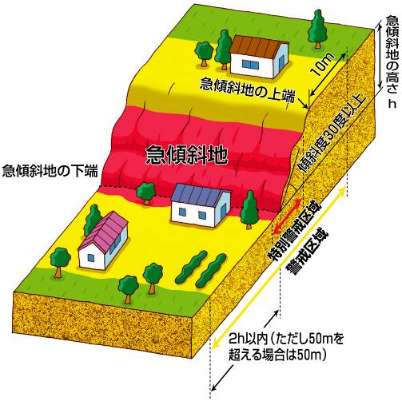
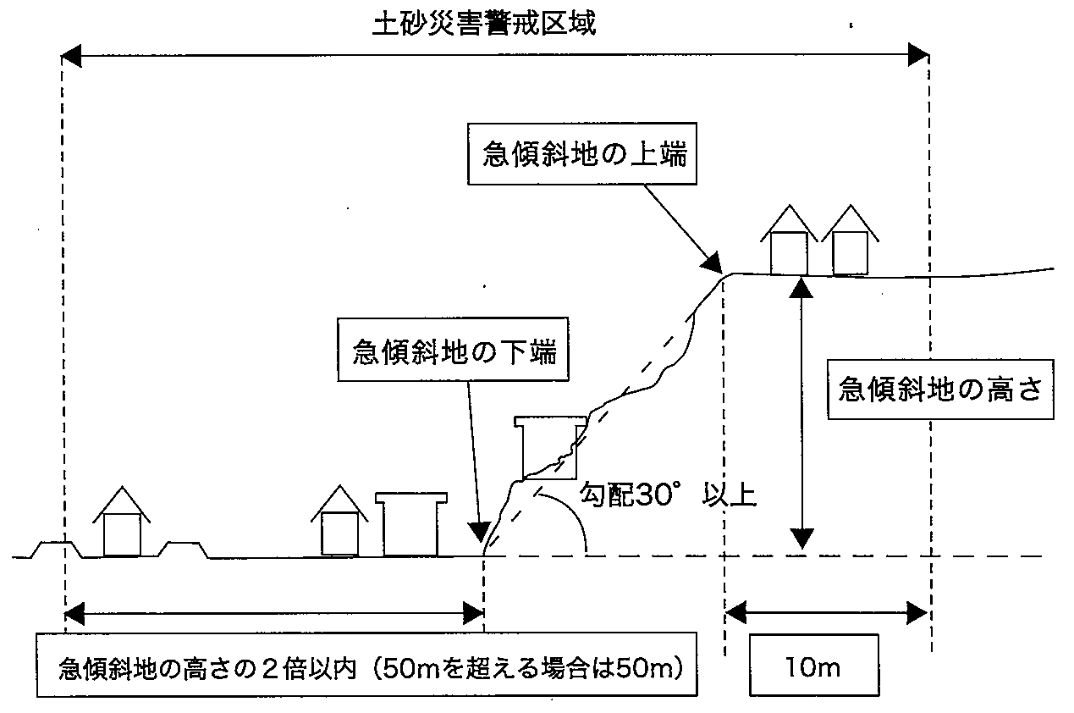

急傾斜地の崩壊に係る土砂災害警戒区域等の模式図

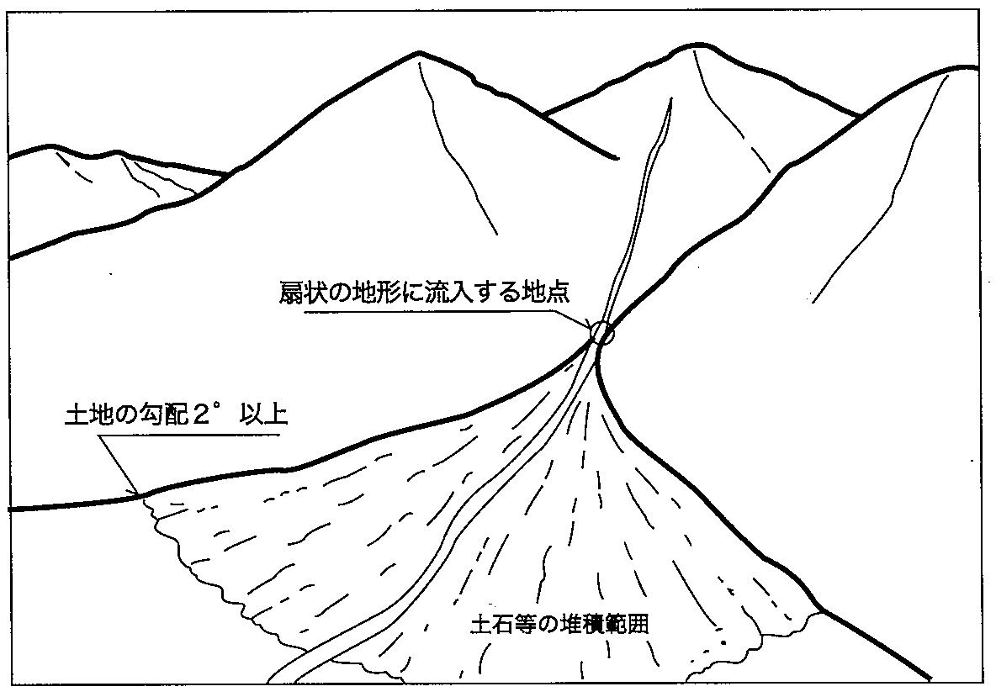
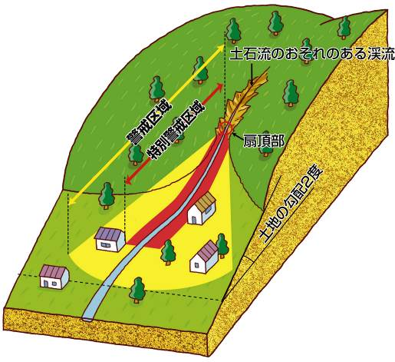

土石流に係る土砂災害警戒区域等の模式図
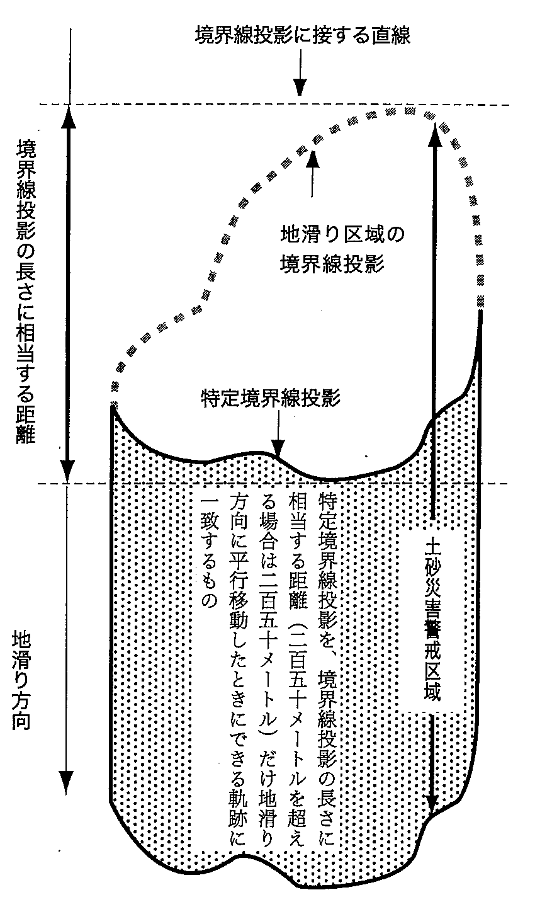

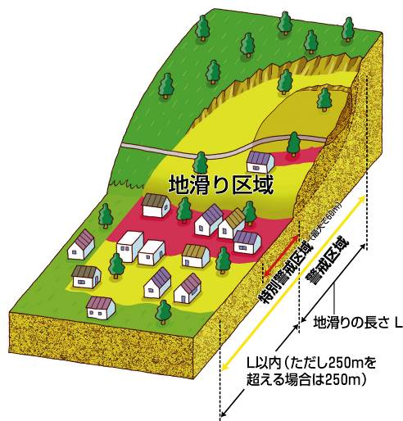

地すべりに係る土砂災害警戒区域等の模式図

出典：土砂災害防止法令の解説（改訂３版）
（発行：（一社）全国治水砂防協会）

- 地すべり防止区域
「地すべり防止区域」とは、現に地すべりの兆候がみられる箇所や、地すべり防止の対策施設の設置とともに一定の開発行為等を制限する必要のある箇所を、地すべり等防止法に基づき、関係都道府県知事の意見を聞いたうえで、主務大臣（国土交通大臣または農林水産大臣）により指定された区域をいう。

- 急傾斜地崩壊危険区域
「急傾斜地崩壊危険区域」とは、５戸以上の人家に危害が生じるおそれのある土地の区域（人家５戸未満であっても公共施設等に危害が生じるおそれのある場合を含む）で、急傾斜地法※に基づき、関係市町村長の意見を聞いたうえで都道府県知事により指定された区域をいう。
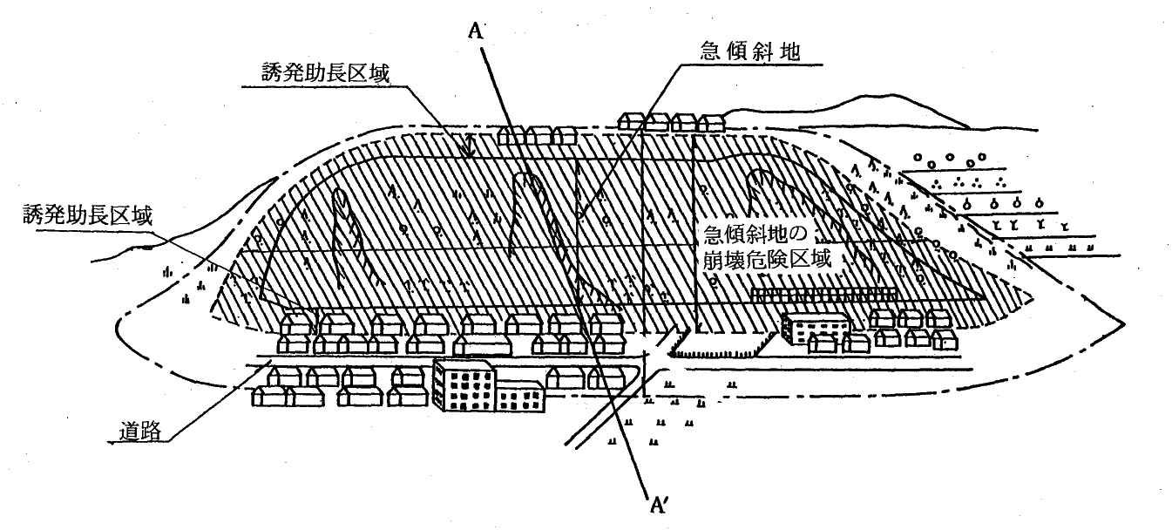
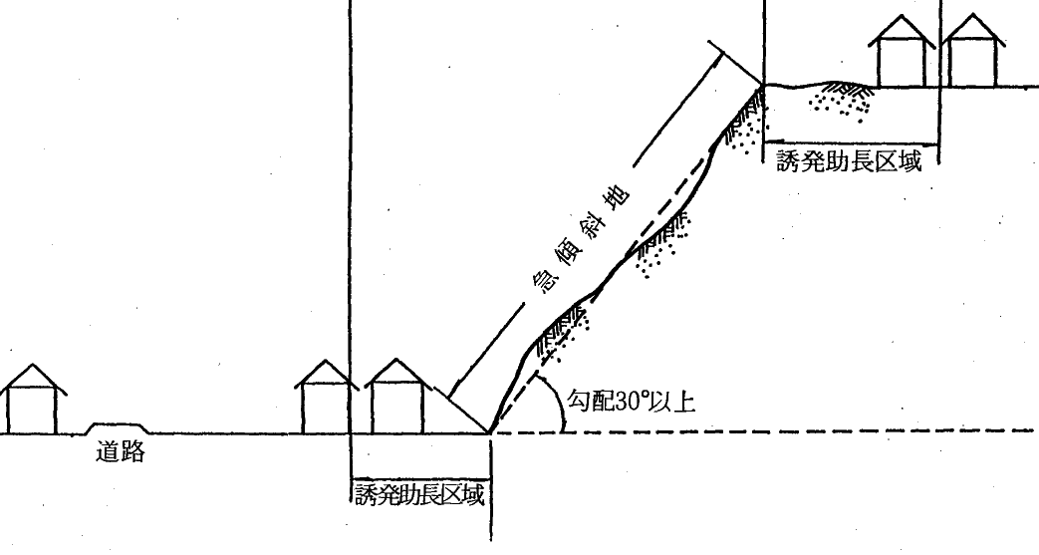
急傾斜地崩壊危険区域

- 宅地造成工事規制区域
「宅地造成工事規制区域」とは、宅地造成に伴うがけくずれ又は土砂の流出を生じるおそれが著しい市街地又は市街地となろうとする土地の区域で、知事が指定するものをいう。
宅地造成とは、宅地以外の土地を宅地にするため又は宅地において行う土地の形質の変更で、次に該当するものをいう。
- 高さ２ｍを超えるがけ（地表面が水平面に対して30度を超える土地）を生じる切土
- 高さ１ｍを超えるがけを生じる盛土
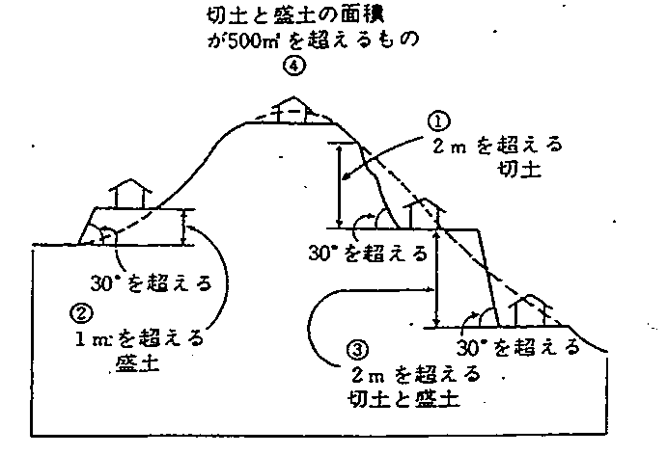
- 切土と盛土によるがけが２ｍを超えるもの
- 切土と盛土をする土地の面積が500㎡を超えるもの

